1. Зайти в Rider
2. Создать проект Avalonia.NET Core App
   1. Если такого нет, ввести пару команд в терминал:
      1. [Getting Started - Avalonia UI](https://docs.avaloniaui.net/docs/getting-started)
3. Подключить БД Postgres
   1. Заполнить хост, имя пользователя, пароль, имя БД (если ты на квале, то всё написано на бумажке)

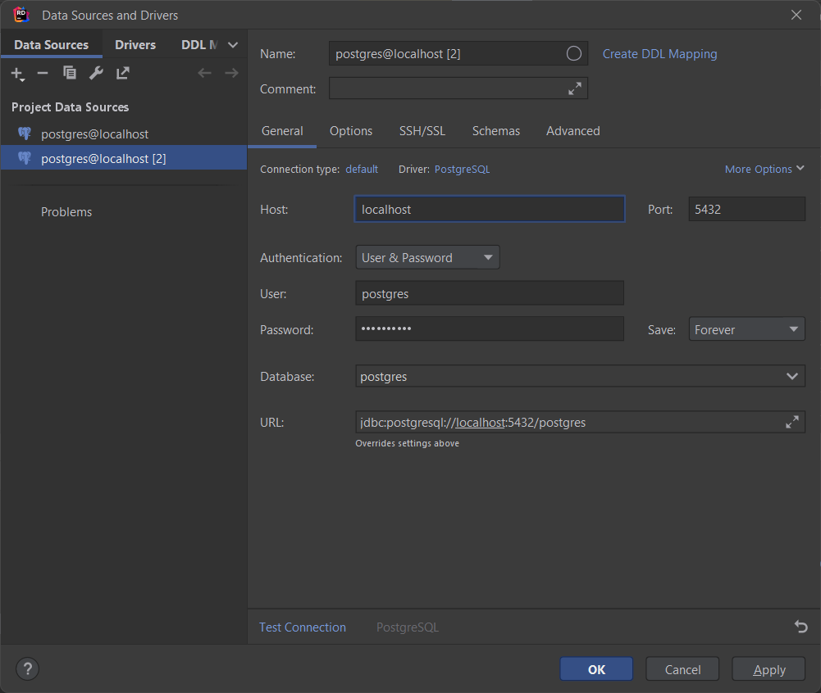

1. Создать таблицы в открывшейся консоли

CREATE TABLE Countries  
(  
 Id **SERIAL** PRIMARY KEY NOT NULL,  
 Country **varchar**(100) NOT NULL  
);  
  
CREATE TABLE Users  
(  
 Id **SERIAL** PRIMARY KEY NOT NULL,  
 LastName **varchar**(100) NOT NULL,  
 FirstName **varchar**(100) NOT NULL,  
 LoginUser **varchar**(100) NOT NULL,  
 PassworsUser **varchar**(100) NOT NULL,  
 IdCountry **int** REFERENCES Countries(Id)  
)

1. Воспользоваться инструкцией Scaffold
   1. [Инструкция Scaffold.docx (vk.com)](https://vk.com/doc170099619_655181837?hash=J0ECVUjTbAkEUbLD8gZNJXO25qFx7Kfu16mn8Abodcw&dl=A2sD1VSSmZBp0KkqHRQTJ7nrNda2VYKduQpSTmAUxqs)
2. Импортировать данные из excel
   1. Сохранить xlsx в формате csv
   2. ПКМ на таблицу -> импорт
   3. Первая строка = заголовок, при необходимости поменять кодировку, поменять разделители, соотнести колонки

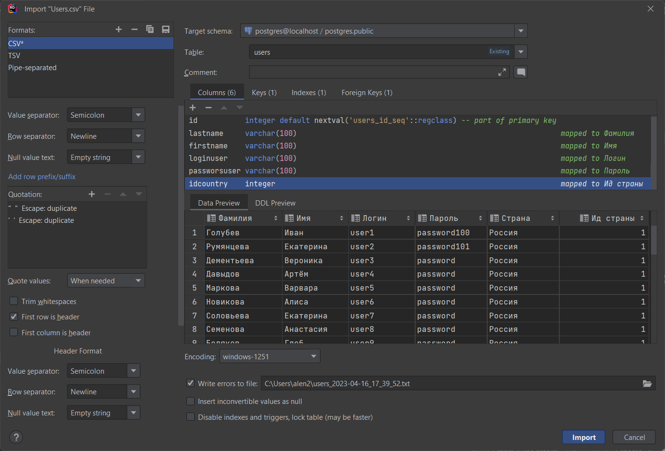

1. Добавить стили в App.Axaml
   1. [DataGrid - Avalonia UI](https://docs.avaloniaui.net/docs/controls/datagrid)
2. Создать класс dbService со следующим содержимым:

namespace exam;  
using Models;  
  
public class dbService  
{  
 private static PostgresContext db;  
  
 public static PostgresContext GetContext()  
 {  
 if (db == null)  
 db = new PostgresContext();  
 return db;  
 }  
}

1. Накидать XAML
2. Написать сам код…
3. Написать руководство пользователя
4. Сделать тест-кейсы
5. Сделать юнит-тесты (не забудь установить зависимость)
6. Залить на гогс

[gr692_pav/testexam - Gogs2 (tomsk.ru)](http://gogs.tomtit.tomsk.ru:3000/gr692_pav/testexam)